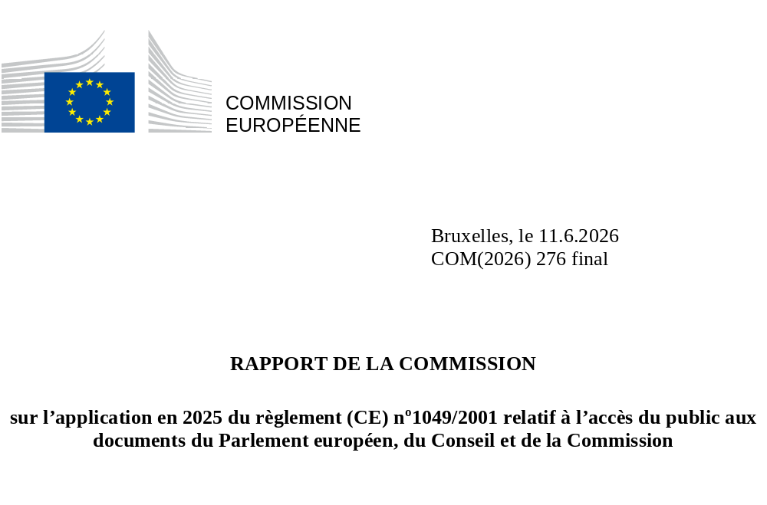

Table des matières
1. Introduction 2
2. Mise à disposition des informations et des documents en ligne et dans des registres 3
3. Analyse des demandes d’accès aux documents 4
3.1. Nombre de demandes (voir tableaux 3 et 4 de l’annexe) 4
3.2. Demandes reçues par direction générale ou service (tableau 5 de l’annexe) 5
4. Exceptions au droit d’accès 7
4.1. Niveau d’accès accordé aux documents demandés (tableaux 8 et 9 de l’annexe) 7
4.2. Exceptions appliquées aux documents demandés (tableau 10 de l’annexe) 8
5. Plaintes auprès de la Médiatrice européenne 8
6. Nouvelle jurisprudence sur l’accès aux documents 9
6.1. La Cour de justice 9
6.1.1. Éclaircissements portant sur des règles de fond 9
6.2. Le Tribunal 9
6.2.1. Éclaircissements portant sur des règles de fond 10
6.2.2. Éclaircissements portant sur des règles de procédure 11
6.3. Nouvelles affaires introduites contre la Commission européenne 11

Introduction
Le présent rapport annuel est élaboré conformément à l’article 17, paragraphe 1, du règlement (CE) nº 1049/2001 relatif à l’accès du public aux documents du Parlement européen, du Conseil et de la Commission [ci-après le «règlement (CE) nº 1049/2001»]. Il explique comment la Commission européenne a mis en œuvre, en 2025, le règlement (CE) nº 1049/2001, en s’appuyant sur des données statistiques, qui sont résumées dans l’annexe. Il repose également sur les conclusions de la Médiatrice européenne relatives à l’application du règlement (CE) nº 1049/2001 par la Commission européenne et sur les arrêts rendus par les juridictions de l’Union.
La transparence, l’intégrité et la responsabilité sont les prérequis essentiels d’une démocratie fondée sur l’état de droit. Il s’agit de principes essentiels pour promouvoir la bonne gouvernance et renforcer la confiance dans le processus décisionnel, renforçant ainsi la légitimité et la crédibilité des institutions publiques. Outre les «Orientations politiques de la prochaine Commission européenne 2024-2029» présentées par la présidente Ursula von der Leyen, la partie générale des lettres de mission adressées aux commissaires engage le collège à mettre en pratique les principes d’ouverture et de transparence dans ses relations avec les colégislateurs, les représentants d’intérêts et le public. La sauvegarde du droit d’accès des citoyens aux documents demeure un élément essentiel des priorités de la Commission européenne pour la période 2024-2029. Les statistiques relatives aux documents divulgués en totalité ou en partie, détaillées au chapitre 4, démontrent la volonté de la Commission européenne de permettre au public d’exercer son droit d’accès aux documents dans le cadre de sa politique globale de transparence.
Au sein de la Commission européenne, les demandes initiales d’accès aux documents sont traitées de manière décentralisée par chaque service de la Commission. En 2025, 6 434 demandes initiales ont été introduites. Les demandes confirmatives, par lesquelles les demandeurs demandent un réexamen des réponses initiales refusant totalement ou partiellement l’accès, ont atteint le nombre de 697.
L’unité «Transparence, gestion documentaire et accès aux documents» du secrétariat général traite les demandes confirmatives de manière centralisée, de manière à garantir un réexamen indépendant des réponses apportées lors de la phase initiale. Cette unité gère également EASE, le système informatique commun à toute la Commission pour le traitement des demandes d’accès aux documents.
Les services de la Commission européenne sont épaulés par le service des archives historiques (HAS), qui intervient notamment lorsque les demandes d’accès aux documents concernent les archives des anciens commissaires et de leurs cabinets, ou des documents plus anciens qui ont été transférés aux archives historiques conformément aux règles de gestion documentaire. En 2025, le HAS a prêté main-forte dans 427 dossiers, principalement au secrétariat général (105) et aux directions générales de l’action pour le climat (40), du marché intérieur, de l’industrie, de l’entrepreneuriat et des PME (34), de la santé et de la sécurité alimentaire (25), de l’agriculture et du développement rural (24), de l’environnement (24), et de la justice et des consommateurs (22).

Mise à disposition des informations et des documents en ligne et dans des registres
La Commission européenne publie de manière proactive toute une série de documents juridiques, stratégiques, administratifs et autres sur différents sites web et dans différents registres. Bon nombre de ces documents sont disponibles dans le registre des documents de la Commission (RegDoc), dans le registre des actes délégués et des actes d’exécution et dans d’autres registres institutionnels gérés par le secrétariat général. D’autres sont disponibles sur les sites web gérés par les directions générales ou sur EUR-Lex. En outre, l’article 3 de l’annexe du règlement intérieur de la Commission adopté le 4 décembre 2024, renforce la transparence proactive en énumérant les catégories de documents qui sont directement accessibles au public.
En 2025, ce sont 11 274 nouveaux documents qui ont été ajoutés (voir tableau 1 de l’annexe). Ils relèvent des catégories suivantes: C: actes autonomes de la Commission, y compris actes délégués et d’exécution, autres types de décisions, etc.; COM: propositions, recommandations, communications, rapports, etc., de la Commission; JOIN: actes conjoints de la Commission et du haut représentant; OJ: ordres du jour des réunions de la Commission; P: décisions du président de la Commission; PV: procès-verbaux des réunions de la Commission; SEC: documents de la Commission qui n’entrent dans aucune des autres séries; SWD: documents de travail des services de la Commission.
En 2025, le nombre de pages consultées a atteint 16 159 pour le site web «Accès aux documents» sur Europa et 70 950 pour le registre des documents de la Commission.

Analyse des demandes d’accès aux documents

Nombre de demandes (voir tableaux 3 et 4 de l’annexe)
Comme indiqué ci-dessus, 6 434 demandes initiales d’accès aux documents ont été introduites en 2025. La Commission a fourni 4 471 réponses en application du règlement (CE) nº 1049/2001 et 6 408 réponses au total. Une seule demande peut porter sur plusieurs documents détenus par différents services de la Commission et peut donc donner lieu à plusieurs réponses distinctes. À l’inverse, plusieurs demandes peuvent parfois être regroupées et donner lieu à une seule réponse. Le nombre d’autres réponses correspond aux réponses données dans le cadre de régimes juridiques différents (en raison du contenu de la demande ou du statut du demandeur, etc.) ou aux clôtures de dossier consécutives à l’incapacité des demandeurs à fournir les précisions requises ou à remplir les exigences de la procédure.
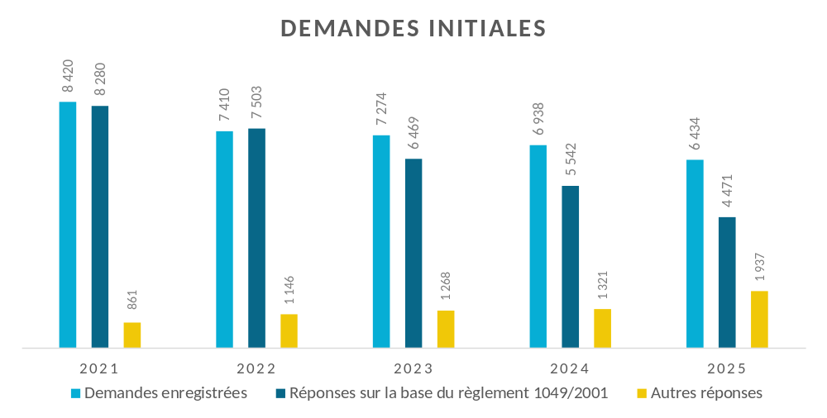
Le nombre de demandes confirmatives s’est élevé à 697 en 2025. La Commission a fourni 384 réponses en application du règlement (CE) nº 1049/2001 et 681 réponses au total.
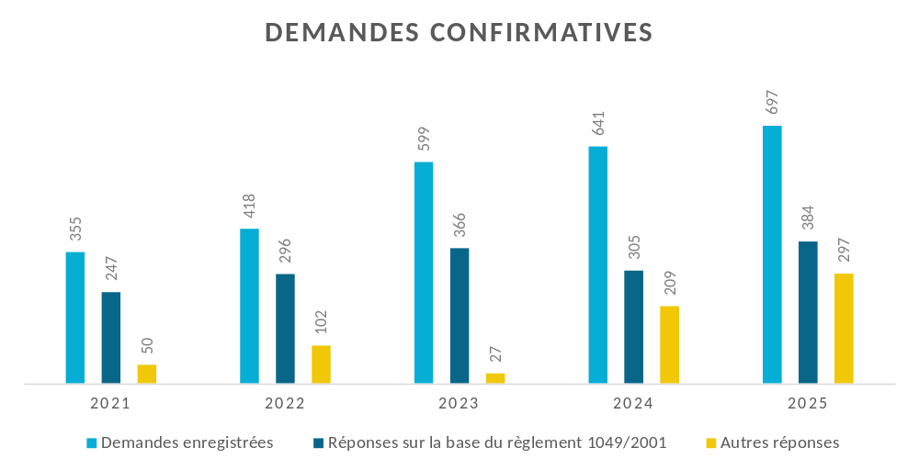

Demandes reçues par direction générale ou service (tableau 5 de l’annexe)
En 2025, la direction générale du marché intérieur, de l’industrie, de l’entrepreneuriat et des PME a reçu la plus grande part des demandes initiales (14,3 %). Elle était suivie par le secrétariat général (12,5 %) et les directions générales chargées: de la santé et de la sécurité alimentaire (6,1 %), de l’environnement (5,7 %), et des réseaux de communication, du contenu et des technologies (5,6 %). Les autres services ont représenté chacun moins de 5 % de l’ensemble des demandes initiales.
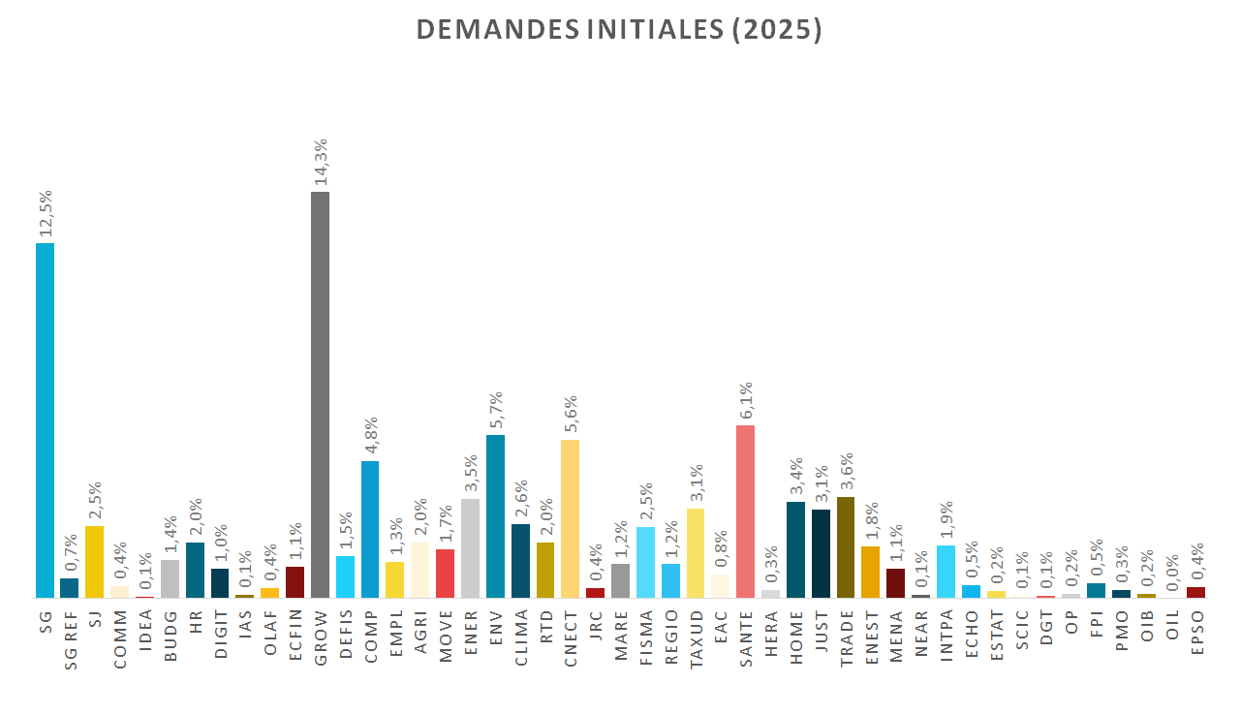
En 2025, la proportion la plus élevée de demandes confirmatives a été introduite pour des dossiers traités au stade initial par la direction générale du marché intérieur, de l’industrie, de l’entrepreneuriat et des PME (12,9 %). Viennent ensuite la direction générale de la santé et de la sécurité alimentaire (9,3 %), le secrétariat général (8 %) et les directions générales chargées: de l’environnement (7,3 %), des réseaux de communication, du contenu et des technologies (6,3 %), de la migration et des affaires intérieures (5,6 %). Les autres services ont représenté chacun moins de 5 % de l’ensemble des demandes confirmatives.
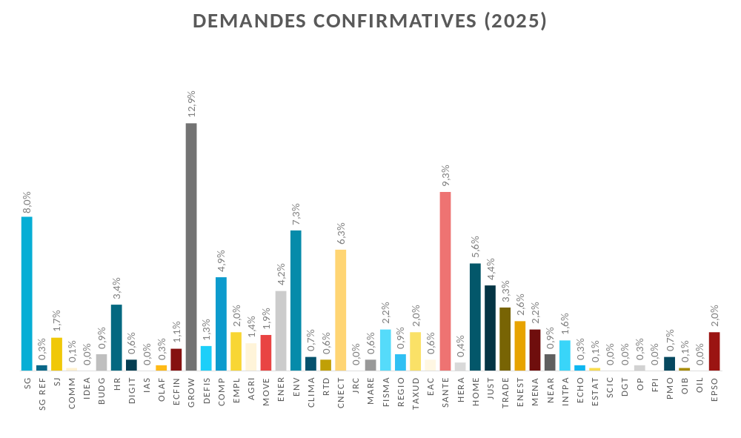

Exceptions au droit d’accès
Le droit d’accès prévu par le règlement (CE) nº 1049/2001 est soumis à plusieurs exceptions spécifiques, énoncées à l’article 4. Toute décision refusant partiellement ou totalement une demande d’accès à un document doit être justifiée au titre d’au moins une de ces exceptions.

Niveau d’accès accordé aux documents demandés (tableaux 8 et 9 de l’annexe)
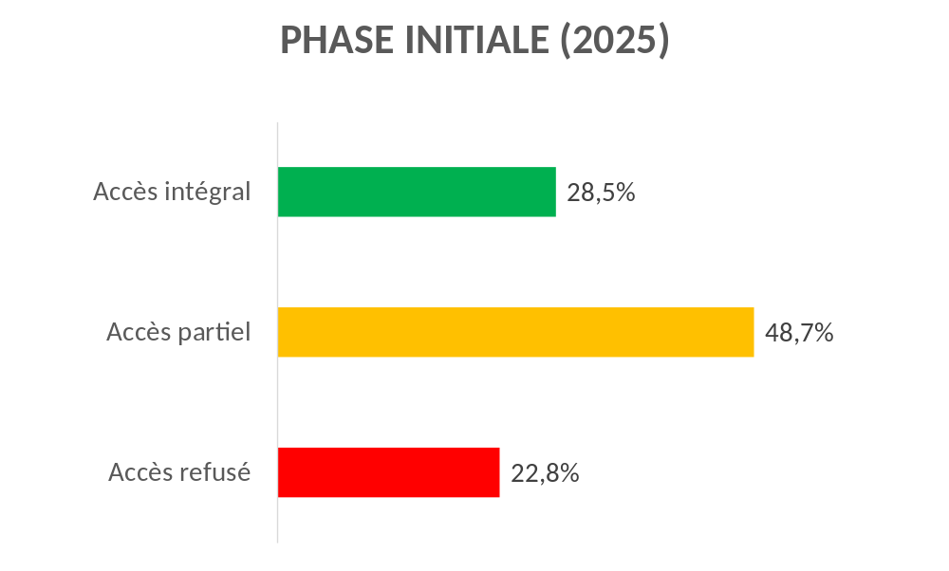
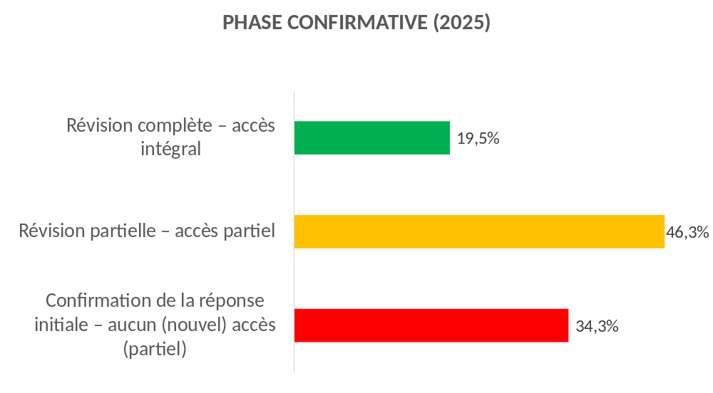

Exceptions appliquées aux documents demandés (tableau 10 de l’annexe)
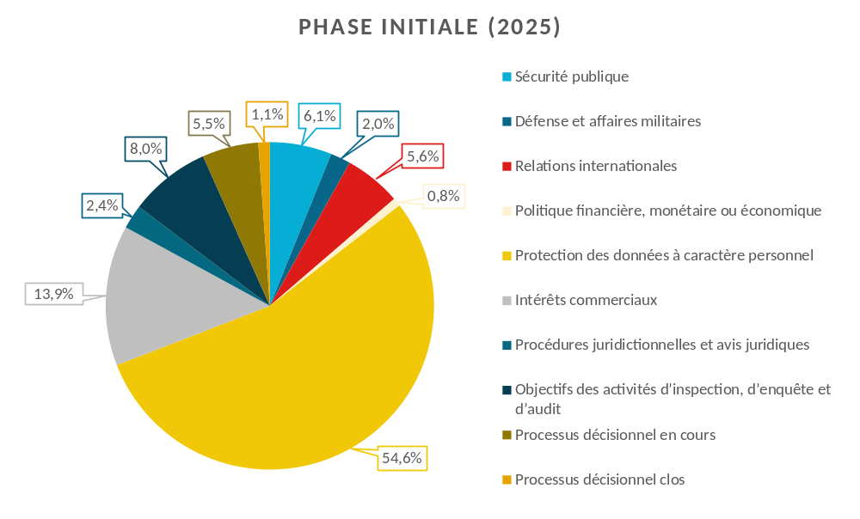
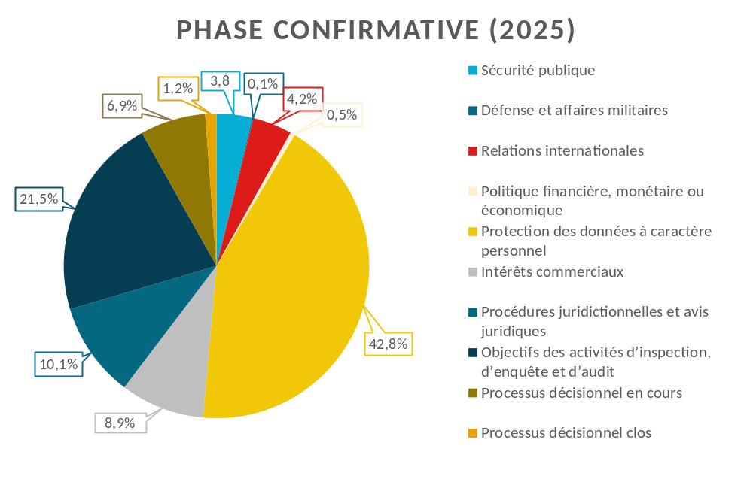

Plaintes auprès de la Médiatrice européenne
En 2025, la Médiatrice européenne a ouvert 100 nouvelles enquêtes dans des affaires concernant la Commission européenne dans le cadre desquelles l’accès aux documents constituait la partie principale ou subsidiaire de la plainte et a clôturé 104 plaintes. La Médiatrice européenne n’a constaté des cas de mauvaise administration que dans huit dossiers, soit 7,6 % de l’ensemble des plaintes. Les 96 autres affaires ont été clôturées sans aucune remarque.

Nouvelle jurisprudence sur l’accès aux documents

La Cour de justice
En 2025, la Cour a rendu un arrêt et une ordonnance sur pourvoi concernant le droit d’accès du public aux documents en vertu du règlement (CE) nº 1049/2001 dans des affaires dans lesquelles la Commission était partie à la procédure.
Elle a rejeté le pourvoi dans une affaire. Dans une affaire, elle a suspendu l’exécution du point 2 du dispositif de l’arrêt rendu par le Tribunal dans l’affaire T-761/21 jusqu’au prononcé de l’arrêt mettant fin à la procédure sur le pourvoi dans l’affaire C-632/24 P, à la suite de la demande de référé par la Commission.

Éclaircissements portant sur des règles de fond
En 2025, les éclaircissements portant sur des règles de fond apportés par la Cour portaient sur l’application de l’exception afférente à la protection du processus décisionnel.

Le Tribunal
En 2025, le Tribunal a rendu six arrêts et douze ordonnances concernant le droit d’accès du public aux documents en vertu du règlement (CE) nº 1049/2001 dans des affaires dans lesquelles la Commission était partie à la procédure.
Le recours en annulation a été rejeté dans deux affaires. Dans trois affaires, le Tribunal a annulé en partie la décision de la Commission européenne et a rejeté le recours pour le surplus. Dans deux affaires, il a annulé la décision de la Commission européenne.
Dans cinq affaires, il a déclaré qu’il n’y avait plus lieu de statuer. Dans deux affaires, il a ordonné la radiation de l’affaire du registre du Tribunal. Dans une affaire, il a rejeté le recours en partie, d’une part pour incompétence manifeste et, d’autre part, pour irrecevabilité manifeste. Dans une affaire, il a rejeté la demande en référé. Dans une affaire, il a rejeté le recours comme irrecevable. Dans une affaire, il a déclaré qu’il n’y avait plus lieu de statuer et a rejeté le recours pour le surplus.

Éclaircissements portant sur des règles de fond
En 2025, les éclaircissements portant sur des règles de fond apportés par le Tribunal portaient sur l’application des exceptions afférentes à la protection des relations internationales, des intérêts commerciaux et du processus décisionnel.
Le Tribunal a également apporté des éclaircissements supplémentaires concernant l’extraction et l’appréciation des documents issus de bases de données, ainsi que la présomption de véracité attachée à la déclaration de la Commission selon laquelle elle ne détient pas ces documents.

Éclaircissements portant sur des règles de procédure
La principale question de procédure sur laquelle le Tribunal a apporté des éclaircissements en 2025 concernait l’appréciation par la Commission des objections formulées par des tiers à l’encontre de la divulgation de leurs documents.

Nouvelles affaires introduites contre la Commission européenne
En 2025, les juridictions de l’Union ont été saisies de 19 affaires impliquant la Commission européenne relatives à des décisions concernant le droit d’accès du public aux documents en vertu du règlement (CE) nº 1049/2001.
18 de ces 19 affaires concernent des recours formés devant le Tribunal, dont trois ont été jugées en 2025.
Parallèlement, un pourvoi a été introduit devant la Cour de justice contre un arrêt rendu par le Tribunal dans une affaire dans laquelle la Commission européenne était partie à la procédure.

Règlement (CE) nº 1049/2001 du Parlement européen et du Conseil du 30 mai 2001 relatif à l’accès du public aux documents du Parlement européen, du Conseil et de la Commission (JO L 145 du 31.5.2001, p. 43).
Les pourcentages sont arrondis à la décimale la plus proche. Les statistiques comprennent, entre autres, le nombre de demandes reçues et de réponses fournies en 2025. Les chiffres figurant dans le présent rapport et dans les rapports précédents peuvent présenter de légères différences en raison de corrections et de contrôles réguliers.
https://commission.europa.eu/document/download/e6cd4328-673c-4e7a-8683-f63ffb2cf648_fr.
https://commission.europa.eu/about/organisation/college-commissioners_en.
https://commission.europa.eu/priorities-2024-2029/democracy-and-our-values_fr.
«Electronic AccesS to European Commission Documents»; https://ec.europa.eu/transparency/documents-request/home.
https://commission.europa.eu/about/service-standards-and-principles/transparency/how-access-commission-documents_fr.
https://eur-lex.europa.eu/homepage.html?locale=fr.
Décision (UE) 2024/3080 de la Commission du 4 décembre 2024 établissant le règlement intérieur de la Commission et modifiant la décision C(2000) 3614 (JO L, 2024/3080, 5.12.2024, ELI: http://data.europa.eu/eli/dec/2024/3080/oj).
https://commission.europa.eu/about/service-standards-and-principles/transparency/how-access-commission-documents_fr.
https://ec.europa.eu/transparency/documents-register/.
Des statistiques sur le profil social et professionnel et l’origine géographique des demandeurs sont fournies dans les tableaux 6 et 7 de l’annexe.
Le groupe de travail sur les réformes et l’investissement (SG REFORM) a été créé en février 2025 par la fusion du groupe de travail pour la relance et la résilience (SG RECOVER) et de la direction générale de l’appui aux réformes structurelles (DG REFORM). Les données de l’Office européen de lutte antifraude (OLAF) englobent les demandes d’accès aux documents ayant trait aux activités administratives de ce dernier, qui sont enregistrées dans le même système informatique (EASE) que celui utilisé par les autres services de la Commission européenne. Le présent rapport ne couvre pas les demandes d’accès aux documents ayant trait aux activités d’enquête de l’OLAF. La direction générale de l’élargissement et du voisinage oriental (DG ENEST) a commencé ses activités en février 2025, après que la direction générale du voisinage et des négociations d’élargissement (DG NEAR) a été scindée en deux entités: la DG ENEST et la direction générale du Moyen-Orient, de l’Afrique du Nord et du Golfe (DG MENA). Depuis la création du Service européen pour l’action extérieure (SEAE), seuls les documents du service des instruments de politique étrangère (FPI) sont détenus par la Commission européenne. Les statistiques relatives au FPI englobent certaines demandes initiales reçues par la facilité européenne pour la paix (FEP). La FEP est un instrument extrabudgétaire qui renforce la capacité de l’Union à agir en tant que garant de la sécurité mondiale. Conformément à sa décision C(2021) 2011, la Commission européenne a accepté d’assumer les rôles d’administrateur, de comptable et d’auditeur interne pour les mesures d’assistance de la FEP. Sept demandes initiales et aucune demande confirmative ont été présentées à la Commission en sa qualité d’administrateur des mesures d’assistance en 2025.
Les demandes individuelles peuvent concerner plusieurs documents ou des dossiers entiers ayant trait à un sujet ou à une procédure spécifique. Grâce à la conception d’EASE, les chiffres figurant au chapitre 4 du présent rapport indiquent les documents demandés dans le cadre des dossiers traités dans EASE et clôturés en 2025.
Les statistiques couvrent les affaires traitées par la Médiatrice européenne pour tous les services de la Commission européenne, à l’exception de l’Office européen de lutte antifraude.
La Médiatrice a estimé que le retard dans la réponse adressée au demandeur constituait un cas de mauvaise administration dans l’affaire 1249/2023 (https://www.ombudsman.europa.eu/fr/case/fr/64317). La Médiatrice a estimé que le refus d’accorder un large accès du public constituait un cas de mauvaise administration dans les affaires 2421/2023 (https://www.ombudsman.europa.eu/fr/case/fr/65469) et 849/2024 (https://www.ombudsman.europa.eu/fr/case/fr/66373). La Médiatrice a estimé que le refus de la Commission de donner suite aux demandes d’accès du plaignant constituait un cas de mauvaise administration dans l’affaire 1634/2023 (https://www.ombudsman.europa.eu/fr/case/fr/64691). La Médiatrice a estimé qu’il y avait eu mauvaise administration de la part de la Commission dans la façon dont celle-ci a traité les demandes d’accès du public dans les affaires 1405/2024 (https://www.ombudsman.europa.eu/fr/case/fr/66916), 1498/2024 (https://www.ombudsman.europa.eu/fr/case/fr/67020) et 318/2025 (https://www.ombudsman.europa.eu/fr/case/fr/68195). La Médiatrice a estimé que le recours par la Commission à une présomption générale de non-divulgation constituait un cas de mauvaise administration dans l’affaire 1746/2024 (https://www.ombudsman.europa.eu/fr/case/fr/67261).
Arrêt du 16 janvier 2025, Commission/Pollinis France, C‑726/22 P, EU:C:2025:17.
Ordonnance du 4 février 2025, Commission/Courtois e.a., C-632/24 P-R, EU:C:2025:70.
Arrêt rendu dans l’affaire Commission/Pollinis France, C-726/22 P, op. cit.
Ordonnance rendue dans l’affaire Commission/Courtois, C-632/24 P-R, op. cit.
Arrêt rendu dans l’affaire Commission/Pollinis France, C-726/22 P, op. cit., points 65, 71 à 74 et 78 à 79.
Arrêts du 14 mai 2025, Stevi et The New York Times/Commission, T-36/23, EU:T:2025:483; du 22 janvier 2025, eClear/Commission, T-127/23, EU:T:2025:51; du 3 septembre 2025, Huhtamaki Holding/Commission, T-225/24, EU:T:2025:830; du 14 mai 2025, Smart Kid/Commission, T-227/24, EU:T:2025:488; du 18 juin 2025, Zver/Commission, T-235/24, EU:T:2025:607; du 10 septembre 2025, Smart Kid/Commission, T-337/24, EU:T:2025:848.
Ordonnances du 21 mai 2025, APEDA et O’Connor/Commission, T-70/25; du 8 octobre 2025, WS/Commission, T-90/25, EU:T:2025:955; du 16 mai 2025, Rizza/Commission, T-118/25; du 11 février 2025, Reverbel/Commission, T-178/24, EU:T:2025:173; du 18 septembre 2025, Onescu/OLAF, T-299/25; du 16 juillet 2025, Onescu/OLAF, T-299/25 R; du 7 janvier 2025, Compass-Datenbank/Commission, T-350/24, EU:T:2025:20; du 14 avril 2025, Molitorisová/Commission, T-353/24; du 20 août 2025, APEDA et O’Connor/Commission, T-458/24; du 27 janvier 2025, Pech/Commission, T-485/24; du 16 juin 2025, Reclaim et Martínez González/Commission, T546/24; et du 20 mars 2025, Public.Resource.Org et Right to Know/Commission, T-580/24.
Arrêt dans l’affaire Huhtamaki Holding/Commission, T-225/24, op. cit.; Ordonnance rendue dans l’affaire Onescu/OLAF, T-299/25, op. cit.
Arrêts rendus dans l’affaire eClear/Commission, T-127/23, op. cit.; Zver/Commission, T-235/24, op. cit.; et dans l’affaire Smart Kid/Commission, T-337/24, op. cit.
Arrêts rendus dans l’affaire Stevi et The New York Times/Commission, T-36/23, op. cit.; et dans l’affaire Smart Kid/Commission, T-227/24, op. cit.
Ordonnances rendues dans l’affaire WS/Commission, T-90/25, op. cit.; Reverbel/Commission, T-178/24, op. cit.; Compass-Datenbank/Commission, T-350/24, op. cit.; Pech/Commission, T-485/24, op. cit.; et Reclaim et Martínez González/Commission, T-546/24, op. cit.;
Ordonnances rendues dans l’affaire Rizza/Commission, T-118/25, op. cit.; et Public.Resource.Org et Right to Know/Commission, T580/24, op. cit.;
Ordonnances rendues dans l’affaire APEDA et O’Connor/Commission, T-70/25, op. cit.
Ordonnance rendue dans l’affaire Onescu/OLAF, T-299/25, op. cit.
Ordonnances rendues dans l’affaire Molitorisová/Commission, T-353/24, op. cit.
Ordonnances rendues dans l’affaire APEDA et O’Connor/Commission, T-458/24, op. cit.
Arrêt rendu dans l’affaire Smart Kid/Commission, T-337/24, op. cit., points 40 à 42, 49 à 54 et 61 à 67.
Arrêts rendus dans l’affaire Smart Kid/Commission, T-227/24, op. cit., points 38, 39, 46, 56 à 60, 64 à 66, 72 à 79 et 80 à 88; et eClear/Commission, T-127/23, op. cit., points 86 à 92.
Arrêt rendu dans l’affaire Zver/Commission, T-235/24, op. cit., points 96 à 98 et 103 à 107.
Arrêt rendu dans l’affaire eClear/Commission, T-127/23, op. cit., points 46 à 48, 76, 77, 101 et 102.
Arrêt rendu dans l’affaire Stevi et The New York Times/Commission, T-36/23, op. cit., points 38 à 41, 45 à 48, 57 à 60, 67, 68, 72, 73, 79 et 81 à 85.
Arrêt rendu dans l’affaire Smart Kid/Commission, T-337/24, op. cit., points 33 à 37.
Affaires Public.Resource.Org et Right to Know/Commission, T-53/25; APEDA et O’Connor/Commission, T-70/25, op. cit.; WS/Commission, T-90/25; Rizza/Commission, T-118/25, op. cit.; Nouwen/Commission, T-132/25; De Capitani e.a./Commission, T-146/25; Rizza/Commission, T-205/25; Galić/Commission, T-276/25; Onescu/OLAF, T-299/25, op. cit.; Pakistan et Altius/Commission, T-360/25; Wölken/Commission, T-483/25; Access Info Europe/Commission, T-507/25; Mowi Poland/Commission, T-567/25; De Capitani/Commission, T-621/25; ClientEarth/Commission, T-641/25; Wölken/Commission, T-662/25; ClientEarth/Commission, T-738/25; et Wölken/Commission, T-784/25.
Affaires APEDA et O’Connor/Commission, T-70/25, op. cit.; Rizza/Commission, T-118/25, op. cit.; et Onescu/OLAF, T-299/25, op. cit.
Affaire Molitorisová/Commission, C-396/25 P.

